20.07.2016
519

В соответствии со статьями 11, 70.1 Земельного кодекса Российской Федерации, Положением о резервировании земель для государственных
или муниципальных нужд, утвержденным постановлением Правительства Российской Федерации от 22 июля 2008 г. № 561, документацией по планировке территории 3 (СТН часть В11, Г10, часть Г3, часть И18, часть Б6, Б7, часть В3, часть В4, часть Г8, часть Г9, часть Д5, И17, часть Д7, Е4, Ж11, И7)
в Орджоникидзевском, Мотовилихинском, Свердловском, Индустриальном районах города Перми, утвержденной постановлением администрации города Перми от 17 сентября 2015 г. № 653,
администрация города Перми ПОСТАНОВЛЯЕТ:
1. Зарезервировать земельный участок с кадастровым номером 59:01:3810290:4818 для муниципальных нужд в целях строительства общеобразовательных учреждений в отдельно стоящих объектах капитального строительства (школы, гимназии, прочие) по ул.Памирской в Орджоникидзевском районе города Перми сроком на 3 года согласно приложению к настоящему постановлению.
2. В отношении зарезервированного земельного участка устанавливается ограничение прав, предусмотренных статьей 56.1 Земельного кодекса Российской Федерации.
3. Департаменту градостроительства и архитектуры администрации города Перми:
3.1. разместить настоящее постановление в информационной системе обеспечения градостроительной деятельности города Перми;
3.2. ознакомить заинтересованных лиц со схемой резервируемого земельного участка, перечнем кадастровых номеров земельных участков, которые полностью или частично расположены в границах резервируемых земель,
по адресу: 614000, г.Пермь, ул.Сибирская,15, каб.315, понедельник-четверг –
с 09.00 час. до 18.00 час., пятница – с 09.00 час. до 17.00 час., перерыв –
с 12.00 час. до 12.48 час.;
3.3. направить копию настоящего постановления в федеральный орган исполнительной власти, осуществляющий ведение государственного кадастра недвижимости, в порядке, установленном статьей 15 Федерального закона
от 24 июля 2007 г. № 221-ФЗ «О государственном кадастре недвижимости»,
в течение 5 рабочих дней с даты официального опубликования настоящего постановления.
4. Настоящее постановление вступает в силу с даты официального опубликования в печатном средстве массовой информации «Официальный бюллетень органов местного самоуправления муниципального образования город Пермь».
5. Управлению по общим вопросам администрации города Перми обеспечить опубликование постановления в печатном средстве массовой информации «Официальный бюллетень органов местного самоуправления муниципального образования город Пермь».
6. Контроль за исполнением постановления возложить на заместителя главы администрации города Перми-начальника департамента градостроительства
и архитектуры администрации города Перми Ярославцева А.Г.

Глава администрации города Перми Д.И. Самойлов
Приложение
к постановлению администрации
города Перми
от 20.07.2016 № 519

СХЕМА
резервируемого земельного участка с кадастровым номером 59:01:3810290:4818 для муниципальных нужд в целях строительства общеобразовательных учреждений в отдельно стоящих объектах капитального строительства (школы, гимназии, прочие) по ул.Памирской
в Орджоникидзевском районе города Перми

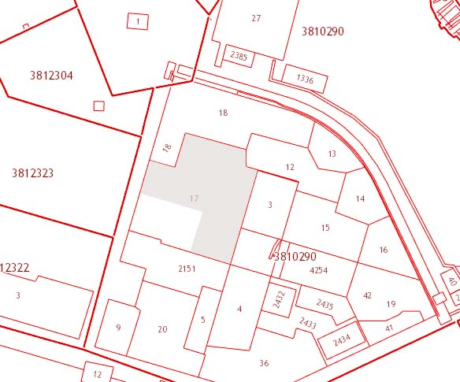
59:01:3810290:4818

Условные обозначения:

Земельный участок площадью 21115 кв.м, резервируемый
для строительства общеобразовательных учреждений в отдельно стоящих объектах капитального строительства (школы, гимназии, прочие), кадастровый номер 59:01:3810290:4818.

ПЕРЕЧЕНЬ
кадастровых номеров земельных участков, которые полностью
или частично расположены в границах резервируемых земель

59:01:3810290:4818 площадью 21115 кв.м.

